Особенности электронных переводческих словарей Lingvo и Multitran и их отличия от онлайн-переводчиков.

Сегодня вниманию переводчиков предлагаются самые разные электронные словари. Наиболее распространены среди них [Lingvo](http://www.lingvo.ru),

[«МультиЛекс»](https://soft.mydiv.net/win/download-MultiLex.html)

[, «Мультитран»](https://www.multitran.ru)

[«Контекст»](http://www.dics.ru)

[, Polyglossum.](https://soft-file.ru/polyglossum/)

Особое место здесь занимает «Мультитран»

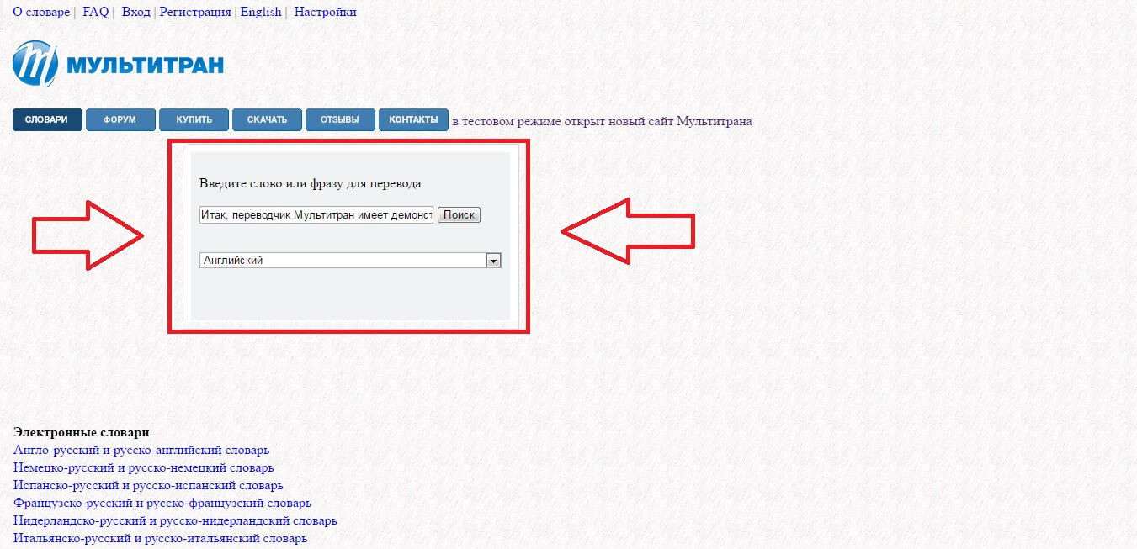

## Виды доступа к «Мультитрану»

* через интернет в онлайновом режиме — сайт [[www.multitran.ru](http://www.multitran.ru/) Multitran] или корпоративный интрасайт.
* в автономном режиме на [персональных компьютерах](http://wiki-org.ru/wiki/%D0%9F%D0%B5%D1%80%D1%81%D0%BE%D0%BD%D0%B0%D0%BB%D1%8C%D0%BD%D1%8B%D0%B9_%D0%BA%D0%BE%D0%BC%D0%BF%D1%8C%D1%8E%D1%82%D0%B5%D1%80) под [Microsoft Windows](http://wiki-org.ru/wiki/Microsoft_Windows" \o "Microsoft Windows) — локальная или сетевая установка.
* в автономном режиме на [карманных компьютерах](http://wiki-org.ru/wiki/%D0%9D%D0%B0%D0%BB%D0%B0%D0%B4%D0%BE%D0%BD%D0%BD%D1%8B%D0%B9_%D0%BA%D0%BE%D0%BC%D0%BF%D1%8C%D1%8E%D1%82%D0%B5%D1%80) ([Pocket PC](http://wiki-org.ru/wiki/Pocket_PC" \o "Pocket PC)), а также на [смартфонах](http://wiki-org.ru/wiki/%D0%A1%D0%BC%D0%B0%D1%80%D1%82%D1%84%D0%BE%D0%BD) под управлением операционной системы [Symbian](http://wiki-org.ru/wiki/Symbian" \o "Symbian) и Android.
* на персональных компьютерах под [GNU/Linux](http://wiki-org.ru/wiki/GNU/Linux)[[2]](http://wiki-org.ru/wiki/%D0%9C%D1%83%D0%BB%D1%8C%D1%82%D0%B8%D1%82%D1%80%D0%B0%D0%BD#cite_note-2) через [браузер](http://wiki-org.ru/wiki/%D0%91%D1%80%D0%B0%D1%83%D0%B7%D0%B5%D1%80), либо устанавливая версию словаря для Windows с помощью утилиты [wine](http://wiki-org.ru/wiki/Wine" \o "Wine).

ОБЗОР : <https://www.youtube.com/watch?v=ibRrIHYP9Uw&feature=youtu.be>

: не только потому, что является по сути своей онлайновым словарем, но и потому, что пополняется в режиме реального времени, причем не профессиональными лексикографами. Строго говоря, это и не словарь, а лексикографический ресурс общего пользования, ставящий своей целью накопление максимального количества вариантов перевода слов и словосочетаний. «Словарем» же его называют, скорее, для простоты и краткости.

При этом «Мультитран» частично копирует многие бумажные словари, а также пополняется в режиме реального времени рядовыми пользователями. Преимущества электронных словарей перед бумажными очевидны. Электронные и онлайновые ресурсы гораздо более удобны в обращении, главным образом, благодаря возможностям поиска. Необязательно читать текст или даже просматривать его по диагонали в поисках сочетаний и ситуаций с каким-либо словом: задайте компьютеру параметры поиска, и он сам найдет то, что нужно, сэкономив переводчику массу времени и сил. Кроме того, при необходимости перемещения найденного слова, словосочетания или фразы в некий файл не обязательно перепечатывать фрагмент текста: его можно просто скопировать. Этот список преимуществ можно продолжить в зависимости от конкретного словаря.

Опыт показывает, что электронные словари существенно оптимизируют переводческий процесс (Убин 1989).

А вот как быть с качеством перевода? Способствуют ли современные словари его повышению? Электронные словари, как правило, создаются путем конвертации и снабжения средствами поиска авторитетных бумажных изданий.

Как метко выразился директор по лингвистическим исследованиям компании ABBYY Владимир Селегей, «создатели электронных словарей переливают старое доброе лексикографическое вино в новые электронные мехи». И все же лексикографическая модернизация идет не без проблем: в электронных словарях встречается значительное количество опечаток и операторских ошибок (например, fool вместо full). У нас подобные вещи вызывают улыбку, а вот начинающего переводчика вполне могут направить по ложному пути.

Однако утешителен тот факт, что в каждой следующей версии словаря (если говорить о Lingvo)

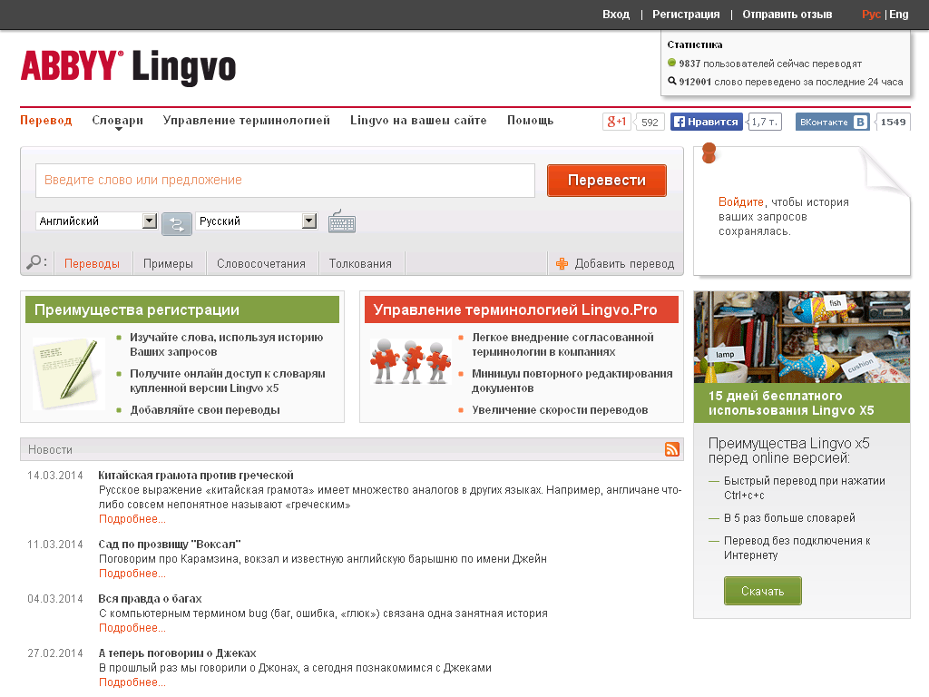 таких досадных недочетов все меньше, да и удобство пользования с лихвой их компенсирует. Рамки статьи не позволяют подробно описать особенности всех упомянутых словарей, поэтому предлагаю поговорить о двух из них: Lingvo и «Мультитране».

* Во - первых, исходя из опыта общения с коллегами, полагаю, что именно они сегодня наиболее популярны среди переводчиков.
* Во-вторых, в этой паре сошлись два ярчайших представителя «словарных семейств»: дискового и онлайнового1 , что позволит нам выявить их основные характеристики на игре контрастами. Поэтому думается, что Lingvo и «Мультитран» в целом точно отражают картину использования электронных словарей в современной переводческой практике. Ну, и наконец, они являются основными словарями, используемыми специалистами переводческой компании, сотрудником которой я являюсь. На их примере я вкратце расскажу о некоторых принятых у нас методах работы над переводческими проектами, в частности контроля качества перевода. Лучшим среди дисковых словарей по праву считается семейство Lingvo, сейчас на рынке представлена уже тринадцатая версия под торговой маркой Lingvo x3.

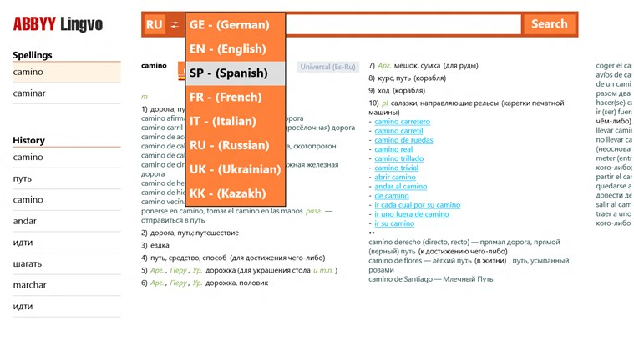

В программный пакет англо-русской версии Lingvo 12 входят 50 словарей: от общеязыкового и политехнического до грамматического и лингвострановедческого общим объемом 2,5 миллиона словарных статей. Еще десятки словарей разрабатываются пользователями и размещены по адресу www.lingvoda.ru/dictionaries/index.asp для бесплатного скачивания.

Среди главных преимуществ словарей Lingvo отмечу следующие:

• удобный, интуитивно понятный интерфейс;

• принцип морфологичности (распознавание слова в разных грамматических формах);

• сквозной поиск по всем активным словарям и генерация списка словарей для заданных параметров поиска;

• возможность поиска не только по заголовкам словарных статей, но и по всему тексту словарей;

• хорошо разработанная иллюстративная часть;

• синонимические и антонимические ряды;

• наличие подробного грамматического справочника;

• возможность создания индивидуальных пользовательских словарей.

Некоторые достоинства словаря Lingvo, рекламируемые компанией-разработчиком, вряд ли будут полезны профессиональным переводчикам. Например, возможность пословного перевода словосочетаний и целых предложений, очевидно, крайне редко может быть использована опытным переводчиком. Хотя многим неспециалистам в переводе, применяющим словарь в других целях, эта функция представляется привлекательной. Такая особенность, как окна со словарными статьями, всплывающие по наведению курсора мыши, может показаться неудобной, и ее можно просто отключить. Эта дополнительная опция делает словарь более гибким к потребностям пользователей, но принципиально к его функциональности ничего не добавляет. Пожалуй, Lingvo – это даже не просто словарь. Это целая система для переводчиков, предоставляющая техническую и консультационную поддержку пользователей, обширные возможности общения (форумы, конкурсы, встречи, фан-клуб) и т. д.

Обо всем этом подробнее можно узнать на сайте www.lingvo.ru.

## Ссылки

* [**http://www.Lingvo.ru/**](http://www.lingvo.ru/) - официальный сайт словаря ABBYY Lingvo;
* [**http://www.ABBYY.ru**](http://www.abbyy.ru/) - сайт компании ABBYY;
* [**http://www.LingvoDA.ru/**](http://www.lingvoda.ru/) - сайт Ассоциации лексикографов Lingvo с коллекцией дополнительных бесплатных словарей для Lingvo;
* [**http://forum.lingvo.ru/**](http://forum.lingvo.ru/) - форумы по электронным словарям ABBYY Lingvo и обсуждения переводов на различных языках;
* [**http://WAP.Lingvo.ru**](http://wap.lingvo.ru/) - многоязычная WAP-версия словаря ABBYY Lingvo.
* <https://www.youtube.com/watch?v=iw-Zi2Y7o-o> – обзор мобильной версии

Переводческие интернет-ресурсы

### Онлайн-переводчики и словари:

• [**Translate.Google.ru**](https://translate.google.ru/) - онлайн-переводчик и словарь от "Google". Переводит как отдельные слова, так и тексты. Можно выбрать разные языковые пары, направление перевода. При переводе отдельных слов показывает небольшую словарную статью с основными значениями слова. Можно прослушать произношение искомого слова (в левом окне) и слова, выбранного в качестве основного варианта перевода (в правом окне). Есть возможность голосового поиска, выбора требуемого варианта перевода слов или фраз из нескольких возможных.   
  
• [**Translate.Yandex.ru**](https://translate.yandex.ru/) - онлайн-переводчик и словарь от "Яндекс". Переводит отдельные слова и тексты. Есть возможность выбора разных языковых пар, направления перевода. При переводе отдельных слов показывает не только словарную статью с основными значениями слова, но и дает возможность прослушать произношение искомого слова. [Машинный перевод Яндекса](https://yandex.ru/company/technologies/translation/).   
  
• [**Мультитран**](https://www.multitran.ru/c/m.exe?&l1=1&l2=2&CL=1&a=0&&l1=1&l2=2&CL=1&a=0) - англо-русский и русско-английский словарь онлайн.   
  
• [**WooordHunt**](http://wooordhunt.ru/) - онлайн доступ более чем к 125 000 словам англо-русского словаря, русско-английский словарь содержит около 120 000 наиболее употребляемых слов.   
  
• [**Bab.la**](https://www.babla.ru/) - многоязычный словарь с возможностью перевода разговорных оборотов и региональных выражений, технической лексики. В русско-английский словарь включены специальные опции: синонимы, произношение, примеры. Также на сайте размещен [разговорник](http://www.babla.ru/%D1%84%D1%80%D0%B0%D0%B7%D1%8B/) с примерами употребления слов и фраз.   
  
• [**Справочник технического переводчика**](http://intent.gigatran.com/) - справочник создан и поддерживается инженерной переводческой компанией ИНТЕНТ.   
  
• [**The Free Dictionary**](http://www.thefreedictionary.com/) - онлайн-словарь и тезаурус с возможностью перевода на несколько языков, в том числе, на русский язык.   
  
• [**Macmillan Dictionary**](http://www.macmillandictionary.com/) - онлайн-словарь (англо-английский) и тезаурус (позволяет выявить смысл посредством соотнесения слова с другими понятиями).   
  
• [**Merriam Webster**](https://www.merriam-webster.com/) - онлайн-словарь (англо-английский) и тезаурус.   
  
• [**Longman English Dictionary Online**](https://www.ldoceonline.com/) - толковый словарь английского языка.   
  
• [**Oxford Dictionaries**](https://en.oxforddictionaries.com/) - ещё один толковый словарь английского языка.   
  
• [**Thesaurus.com**](http://www.thesaurus.com/) - тезаурусы, особенно в электронном формате, являются одним из действенных инструментов для описания отдельных предметных областей; в отличие от толкового словаря, тезаурус позволяет выявить смысл не только с помощью определения, но и посредством соотнесения слова с другими понятиями и их группами.   
  
• [**Abbreviations.com**](https://www.abbreviations.com/) - расшифровка английских аббревиатур (англо-английский словарь).   
  
• [**Urban Dictionary**](https://www.urbandictionary.com/) - американский словарь сленга.   
  
• [**Idioms - The Free Dictionary**](http://idioms.thefreedictionary.com/) - словарь идиоматических выражений английского языка.   
  
• [**Free Online Collocations Dictionary**](http://prowritingaid.com/Free-Online-Collocations-Dictionary.aspx) - словарь сочетаемости слов английского языка.   
  
• [**Online OXFORD Collocation Dictionary**](http://www.freecollocation.com/) - учебный словарь сочетаемости английского языка.   
  
• [**the English Collocations Dictionary online**](http://www.ozdic.com/) - ещё один онлайн-словарь сочетаемости.   
  
• [**Online Etymology Dictionary**](https://www.etymonline.com/)- этимологический словарь онлайн. 

### Употребление английской лексики:

• [**Fraze.it**](https://fraze.it/) - поиск примеров употребления слов в предложениях (возможен поиск не только на английском). Можно ограничить поиск: 1) вопросительными предложениями, 2) отрицательными, 3) начинающимися с этого слова, 4) заканчивающимися этим словом, 5) предложениями с искомым словом, но без второго, заданного со знаком "-", 6) предложениями в различных видовременных формах (Present Perfect, Past Continuous Passive и т. д.), 7) высказываниями известных людей, 8) предложениями из разных отраслей науки (например, философии).   
  
• [**Linguee**](https://www.linguee.ru/) - онлайн-сервис, сочетающий в себе словарь, постоянно редактируемый лингвистами, и систему поиска переводов слов и выражений на базе 100 миллионов переведенных текстов. Результаты поиска Linguee разделены на две части. Слева наглядно представлены значения слова из словаря. Эти значения выверены нашими лингвистами. Справа расположены примеры перевода для запрашиваемого значения. Эти примеры взяты из других источников. Они позволяют узнать, как то или иное выражение переводится в контексте.  
  
• [**Reverso.net**](http://context.reverso.net/) - поиск переводов в контексте для миллионов слов и выражений: введите слово или несколько слов в поле поиска перевода и мгновенно получите различные примеры употребления, взятые из реальных жизненных ситуаций (диалоги из фильмов, новостные статьи и т. д.) и официальных документов.   
  
• [**Rhymezone.com**](https://www.rhymezone.com/) - если Вы хотите перевести стихотворение на английский язык, но не можете подобрать рифму, этот сайт поможет Вам. Слова-рифмы группируются по количеству слогов.   
  
• [**Тематические глоссарии на Study-Englis.info**](http://study-english.info/vocabularies.php) - тематические глоссарии могут быть полезны как при изучении определенной лексики, так и при переводе текстов специальной тематики. 

### Специализированные ресурсы для переводчиков:

## • [Proz.com](http://www.proz.com/search/) - переводческие глоссарии (по данной ссылке откроется англо-русский глоссарий по психологии). Вообще на сайте огромное количество глоссариев по различным темам, можно выбрать разные языковые пары. Полезно для профессиональных переводчиков.  • [Translations.Web-3.ru](http://translations.web-3.ru/) - портал переводчиков - ресурс, где можно найти необходимую литературу по переводам, ознакомиться с публикациями, посвященными теории и практике перевода.  • [The Journal of Specialised Translation](http://www.jostrans.org/) - a collection of peer-reviewed articles, streamed interviews, and reviews. | [#19 - JANUARY 2013](http://www.jostrans.org/archive.php?display=19) | [#18 - JULY 2012](http://www.jostrans.org/archive.php?display=18)  Чем отличаются онлайн-словари от переводчиков?

**Онлайн-словарями** называют программы, чьей основной функцией является поиск значения или перевода отдельных слов. Есть также более узконаправленные словари, которые ищут не толкование или перевод, а синонимы, антонимы, рифмующиеся слова и т. д. В этом обзоре речь пойдет преимущественно о словарях типа “слово – перевод” или “слово – значение”.

Большинство современных онлайн-словарей выдает несколько значений слов или вариантов перевода, с так называемыми словарными пометами, например: книжн. – книжное, устар. – устаревшее, разъясняющими особенности употребления слов, а также с примерами из речи.

Онлайн-переводчики тоже могут переводить отдельные слова, но их основная задача – перевод текстов. Несмотря на то что машинный перевод с каждым годом становится все умнее, до нормального человеческого перевода ему далеко. Машины умеют обрабатывать огромные массивы данных, но не умеют думать как человек, рассуждать, проявлять смекалку и шевелить мозгами, а в переводе это крайне важно. В итоге тексты, переведенные программой, получаются очень неточными и зачастую смешными

Но все же от онлайн-переводчиков есть польза. Например, они помогают, когда человеку, не знающему язык, нужно просто ухватить общий смысл текста, грубо говоря, понять о холодильниках он или о картинах Пикассо.

**Какие бывают онлайн-словари?**

Прежде чем перейти к обзору, нужно уточнить, что онлайн-словари бывают разных видов. Вообще, классификация словарей – довольно непростая штука, дело не ограничивается только толковыми и двуязычными, но в нашем случае речь пойдет именно об этих двух категориях.

* **Двуязычные словари (билингвальные)** – это привычные нам словари с иностранным словом слева и переводом на русский справа или наоборот. Английские слова часто снабжены озвучкой. Переводов обычно несколько, они снабжены комментариями, примерами. Говоря о бумажных словарях, обычно отличают их по направленности, например англо-русский (с английского на русский) и русско-английский (наоборот), но в случае с онлайн-словарями такого разделения нет, потому что все они позволяют свободно переключаться между направлениями. Многие онлайн-словари имеют большую базу из нескольких языков, поэтому правильнее их было бы назвать **многоязычными**.
* **Толковые словари английского языка (англо-английские, монолингвальные)**– это словари, в которых английскому слову дается объяснение на английском же языке. Помимо значений слова, обычно приводятся примеры из речи, озвучка.

Есть мнение, что, изучая английский язык, лучше пользоваться англо-английским словарем, потому что, читая такой словарь, вы лучше понимаете значения слов, погружаетесь в язык.

Я думаю, что это полезно для тех, кто профессионально работает с языком (переводчики, ученые-лингвисты), а для учащихся, особенно [для начинающих](https://langformula.ru/english-for-beginners/), это необязательно, только лишний раз отвлекает внимание. Зачем учащийся смотрит в словарь? Чтобы быстренько найти значение слова, произношение и пример. Для этого вполне годится двуязычный словарь.

## Онлайн-словари

### [Lingvo Online](http://www.lingvo-online.ru/" \o "" \t "_blank)

Популярный многоязычный онлайн-словарь с богатым набором функций. Лингво – “говорящий” словарь, то есть многие слова можно прослушать, причем в двух версиях: британской и американской. Некоторые слова не озвучены, но все слова приведены с транскрипцией.

Для каждого слова в Лингво есть не только перевод с полноценной словарной статьей, но и примеры из литературы, примеры и перевод словосочетаний. Это очень удобно, ведь по-настоящему смысловое богатство слова раскрывается только в контексте, к тому же с примерами слова лучше запоминаются.

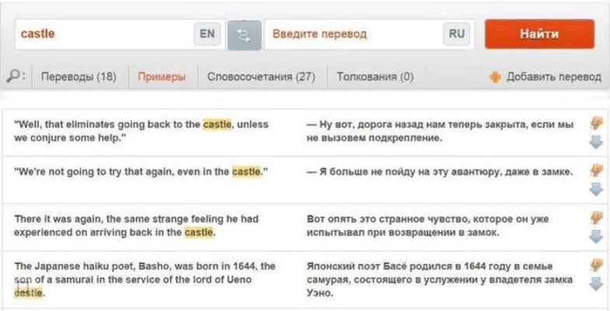

При желании для Лингво можно приобрести дополнительные словари, также есть бесплатное приложения для мобильных устройств.

### [Мультитран](http://www.multitran.ru/" \o "" \t "_blank)

Многоязычный словарь Мультитран выглядит не так красиво, как Лингво, в нем нет озвучки, но он популярен среди переводчиков, а также тех, кому по работе часто приходится что-то переводить. Дело в том, что если вам в течение рабочего дня нужно 100 раз заглянуть в словарь, то Мультитран действительно удобнее: у него более простой интерфейс, в окне показаны варианты перевода из всех словарей сразу.

Часто слова, особенно технические термины, имеют очень различные значения в разных сферах деятельности, поэтому полезно иметь перед глазами сразу много толкований: строительное, экономическое, космическое, морское и другие.

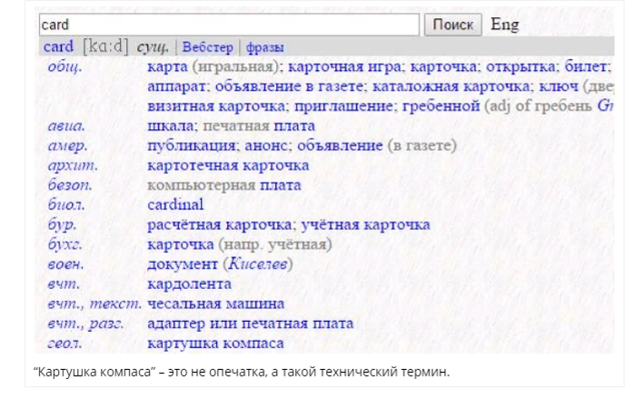

“Картушка компаса” – это не опечатка, а такой технический термин.

Онлайн-версия Мультитрана бесплатна, версия для ПК – платная. Есть бесплатная версия для мобильных устройств.

### [Cambridge Dictionaries](http://dictionary.cambridge.org/)

“Кэмбридж” позиционируется как словарь для изучающих английский язык, также это один из ресурсов, которые можно использовать как толковый словарь английского языка. В нем есть режим англо-английского словаря и двуязычного, включая англо-русский (всего там около 20 языков), также есть интересный раздел English Grammar Today, содержащий статьи о грамматических трудностях.

В англо-английском режиме приведены три группы значений: британские, американские и бизнес-толкования. Слова снабжены озвучкой в британском и американском варианте.

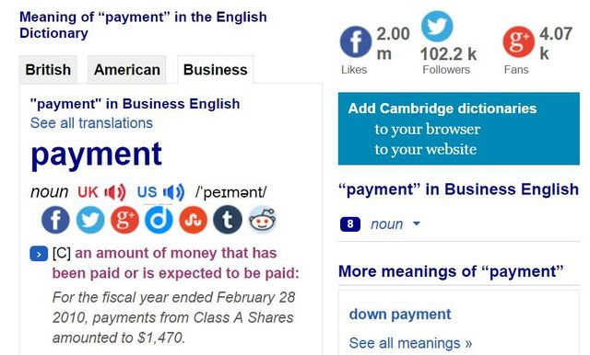

Этот словарь явно полезен тем, кто интересуется бизнес-английским.

### [Dictionary.com и Thesaurus.com](http://dictionary.reference.com/" \o "" \t "_blank)

Почетный старожил интернета, работающий с 1995 года, один из самых популярных онлайн-словарей в мире. Состоит из двух частей: словаря и тезауруса. В интернете можно найти много умных определений, что такое “тезаурус”, но в данном случае это **словарь синонимов и антонимов**. Вот, кстати, определение слова “thesaurus” с самого Dictionary.com: “A dictionary ofsynonyms and antonyms, such as the online Thesaurus.com”.

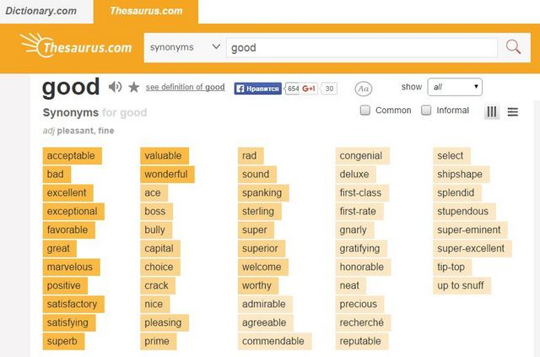

### [Urbandictionary.com](http://www.urbandictionary.com/" \o "" \t "_blank)

Urbandictionary – словарь сленга, созданный американским студентов просто ради шутки, но потом переросший в гигантский проект. Сленг – это очень непостоянный слой лексики, который обновляется гораздо быстрее, чем появляются новые бумажные словари. Сегодня в тренде одно сленговое словечко, а завтра подростки над ним уже смеются как над устаревшим.

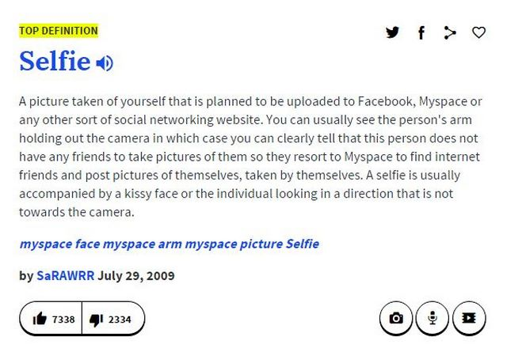

Еще недавно никто не знал такого слова, а сейчас даже есть памятки МВД по безопасному селфи.

Urbandictionary работает в вики-режиме, то есть его пишут сами пользователи. С модерацией там не очень хорошо, а поэтому встречаются очень некачественные статьи и статьи, написанные ради шутки (иногда очень удачно). К счастью, есть система рейтинга, которая выводит в топ самые достойные толкования.

Более подробный обзор читайте здесь: [Английский сленг на Urbandictionary.com](https://langformula.ru/anglijskij-sleng-na-urbandictionary-com/)

### [Переводчик LinguaLeo (ЛеоПереводчик)](https://lingualeo.com/ru/browserapps)

ЛеоПереводчик – это расширение для браузера Chrome, контекстный словарь. Он поддерживает только английский язык, так как Лингвалео – это сервис для изучения английского, но не других языков. Несмотря на название, ЛеоПереводчик – это скорее словарь, чем переводчик. Основная функция – перевод отдельных слов, словосочетаний, но не текстов.

Штука очень удобная. Читая страницу на английском языке, нажимаете на слово и появляется словарная подсказка с озвучкой и вариантами перевода. Выбрав подходящий вариант, добавляете карточку в личный словарь на [LinguaLeo](https://langformula.ru/lingualeo/" \t "_blank), в котором с помощью специально программки слова потом можно подучить. Добавлять можно не только слова, но и словосочетания, фразы.

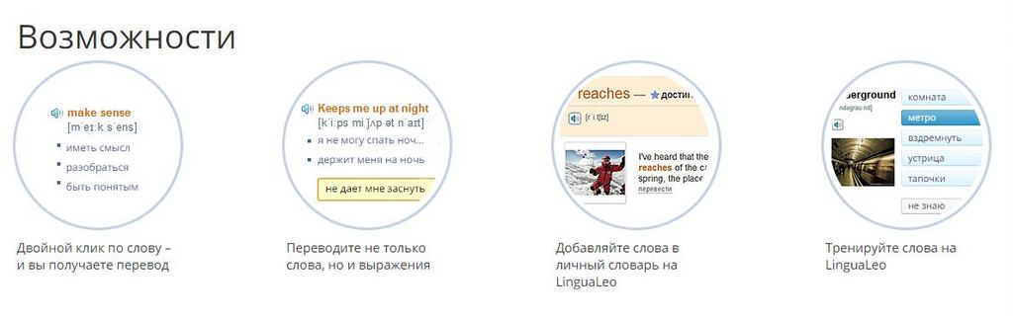

В бесплатной версии есть ограничение на количество добавляемых слов, но довольно щадящее. Я много читаю на английском языке в интернете, поэтому мне это приложение очень пригождается. Частенько попадаются незнакомые или просто интересные слова, полезные выражения. Буквально в пару кликов их можно добавить в словарь, не отвлекаясь от чтения, а потом просмотреть.

### [Ludwig.guru](https://ludwig.guru/)

Сами создатели сервиса называют Ludwig не словарем, а лингвистическим поисковиком. Главное его назначение – помощь в написании текстов на английском, подборе слов, составлении предложений. Он хорошо помогает, если вы сомневаетесь в выборе слова или построении предложения.

Вот, как это работает:

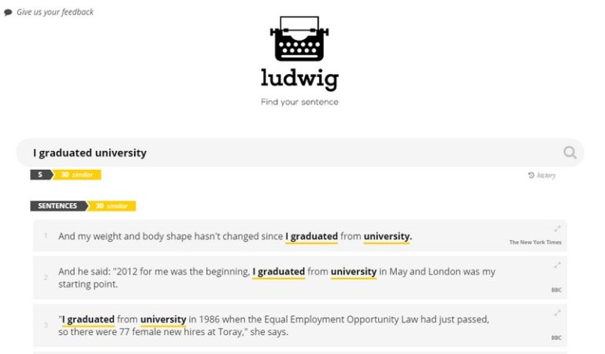

* Введите предложение или словосочетание.
* Программа предложит примеры из разных текстов (СМИ, энциклопедии и др.).
* Сравнив текст с примером, вы делаете вывод, правильно ли вы составили предложение.

Также у этого интересного инструмента есть функции:

* Онлайн-словаря – если ввести слово, появится словарная статья.
* Переводчика на английский язык – если ввести предложение на русском (или другом) языке, появится перевод на английский.
* Словаря сочетаемости – если ввести фразу, вместо одного слово поставив “звездочку”, программа подскажет, какие слова подходят вместо пропущенного слова.

Онлайн-переводчики

### [Google Tranlslate](https://translate.google.ru/" \o "" \t "_blank)

Есть очень много шуток, баек и смешных картинок о ляпах, которые выдают онлайн-переводчики. Действительно, прогнав через Гугл Переводчик даже несложный текст, на выходе вы получите что-то далекое от русского или английского языка. Однако общий смысл будет понятен, если текст без профессионального уклона.

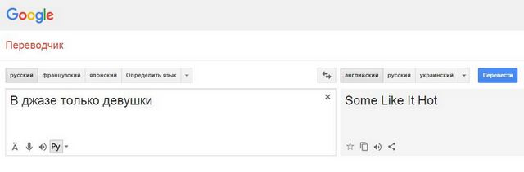

Гугл знает, что фильм “Some Like it Hot” у нас называется не “Некоторые любят погорячее”, а “В джазе только девушки”.

К примеру, через Гугл Транслейт часто общаются покупатели онлайн-магазинов со службой поддержки или продавцом. Последний вариант особенно популярен при покупках в “АлиЭкспрессе”, где, как известно, можно писать пожелания и претензии напрямую продавцу. Вроде как понимают друг друга  Но все же, если вы пользуетесь переводчиком для общения с продавцом в онлайн-магазине, старайтесь писать коротко и ясно, обходясь без витиеватых растеканий мыслью. Чем сложнее предложение, тем менее точен перевод.

Любопытная функция Google Translate – **озвучка текста**. Если онлайн-словари позволяют прослушать звучание одного слова, то здесь можно озвучить целый текст. Проговаривает его программа, разумеется, но качество довольно неплохое. Вот только интонация совсем неживая.

В турпоездке нужно быть осмотрительнее с этим приложением.

Отдельного упоминания заслуживает **приложение для мобильных устройств**. В нем есть две очень забавные, хоть и малополезные функции: перевод голоса и перевод фото.

В первом случае вы говорите что-нибудь в микрофон и – о чудо! – программа говорит то же самое, но на другом языке! Как в фантастических фильмах! Когда я узнал об этой функции, я долго игрался, диктуя разные фразы по-русски и слушая их по-английски, немецки, испански, итальянски.

Качество перевода, конечно, ужасно (см. картинку), но штука забавная. Вот только я не представляю, как это может пригодиться в жизни. Теоретически, можно с помощью такой программы, не зная языка, пытаться общаться за границей, но мне кажется, что на практике вряд ли кто-то будет так делать.

Другая забавная функция – перевод с помощью фото. Вы наводите камеру на иностранный текст, предварительно выбрав язык, и – о чудо! – прямо на экране он тут же превращается в русский! Вернее, в абракадабру из русских слов, потому что этот перевод “на лету” ну очень неточный. Он подходит разве что для перевода вывесок типа “Опасно” или “Выход здесь”. Однако в критических случаях штука бывает полезной, я таким способом переводил японские надписи на холодильнике.

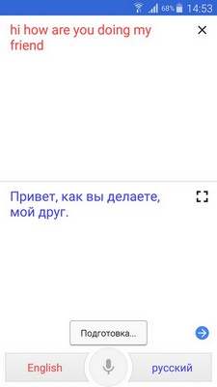

Вот подробный видообзор этого чуда техники. [https://www.youtube.com/watch?v=0zKU7jDA2nc#action=share](https://www.youtube.com/watch?v=0zKU7jDA2nc%23action=share%20) <https://youtu.be/0zKU7jDA2nc> <https://youtu.be/0zKU7jDA2nc> <https://youtu.be/0zKU7jDA2nc>